

Министерство образования и молодежной политики Свердловской области

ГАПОУ СО «Екатеринбургский колледж транспортного строительства»

Отчёт по учебной практике

УП 01.01 Вариант 1

Выполнил: Харсевич С.Л.

Группа: ПР-22

Преподаватель: Мирошниченко Г.В.

2023

Содержание

1. **Задание №1.2 Мобильное приложение «Список расходов по датам»** 3

1.1 Описание задачи 3

1.2 Структура проекта 3

1.3 Описание разработанных функций 3

1.4 Алгоритм решения 3

1.5 Используемые библиотеки 3

1.6 Тестовые случаи 3

1.7 Используемые инструменты 3

1.8 Описание пользовательского интерфейса 3

1.9 Приложение (pr screen экранов) 3

## **Описание задачи**

## Используя Recyclwiev и fragment (навигацию по фрагментам), создать приложение:

## 1 вариант «Список расходов по датам (с расшифровкой)»Структура проекта

(Привести изображение со структурой решения. Описать проекты, входящие в него, объяснить их назначение)

**Листинг**

*Activity_main*

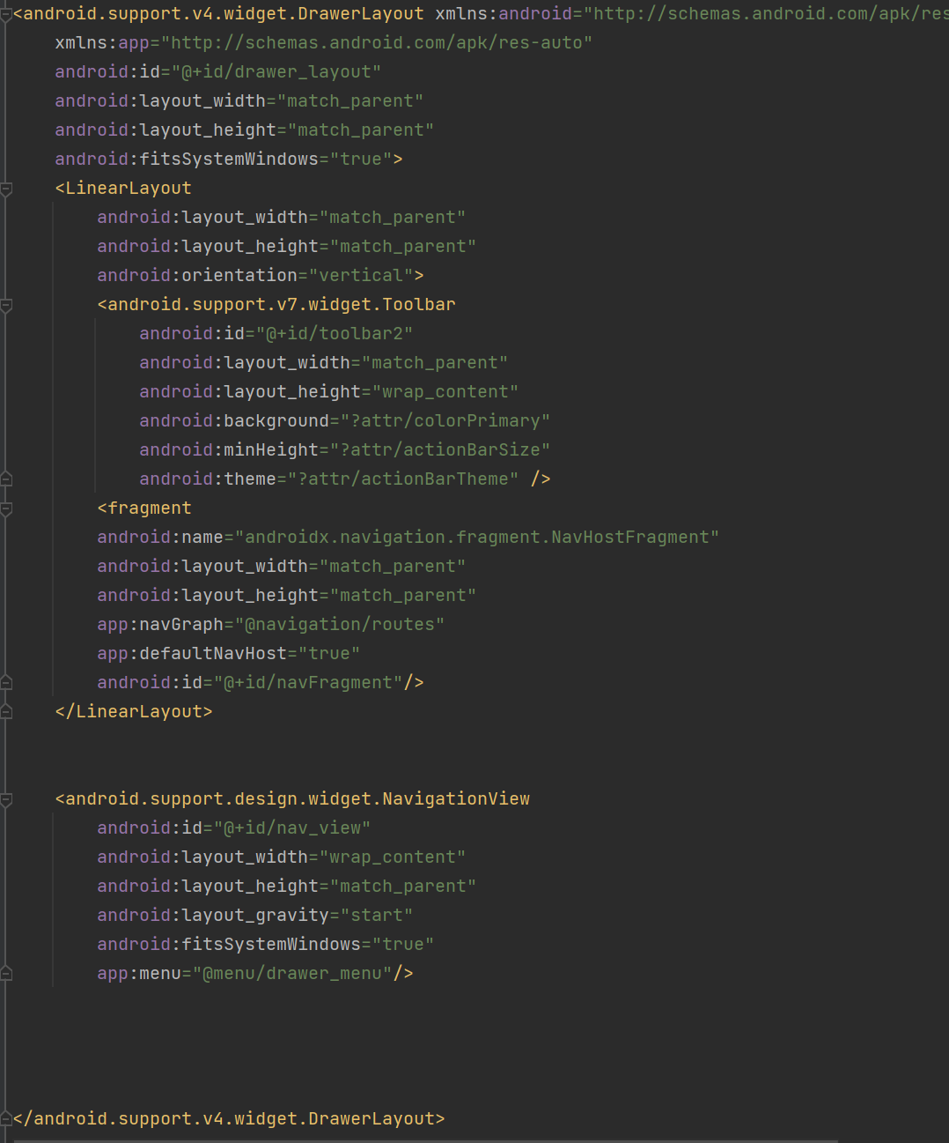

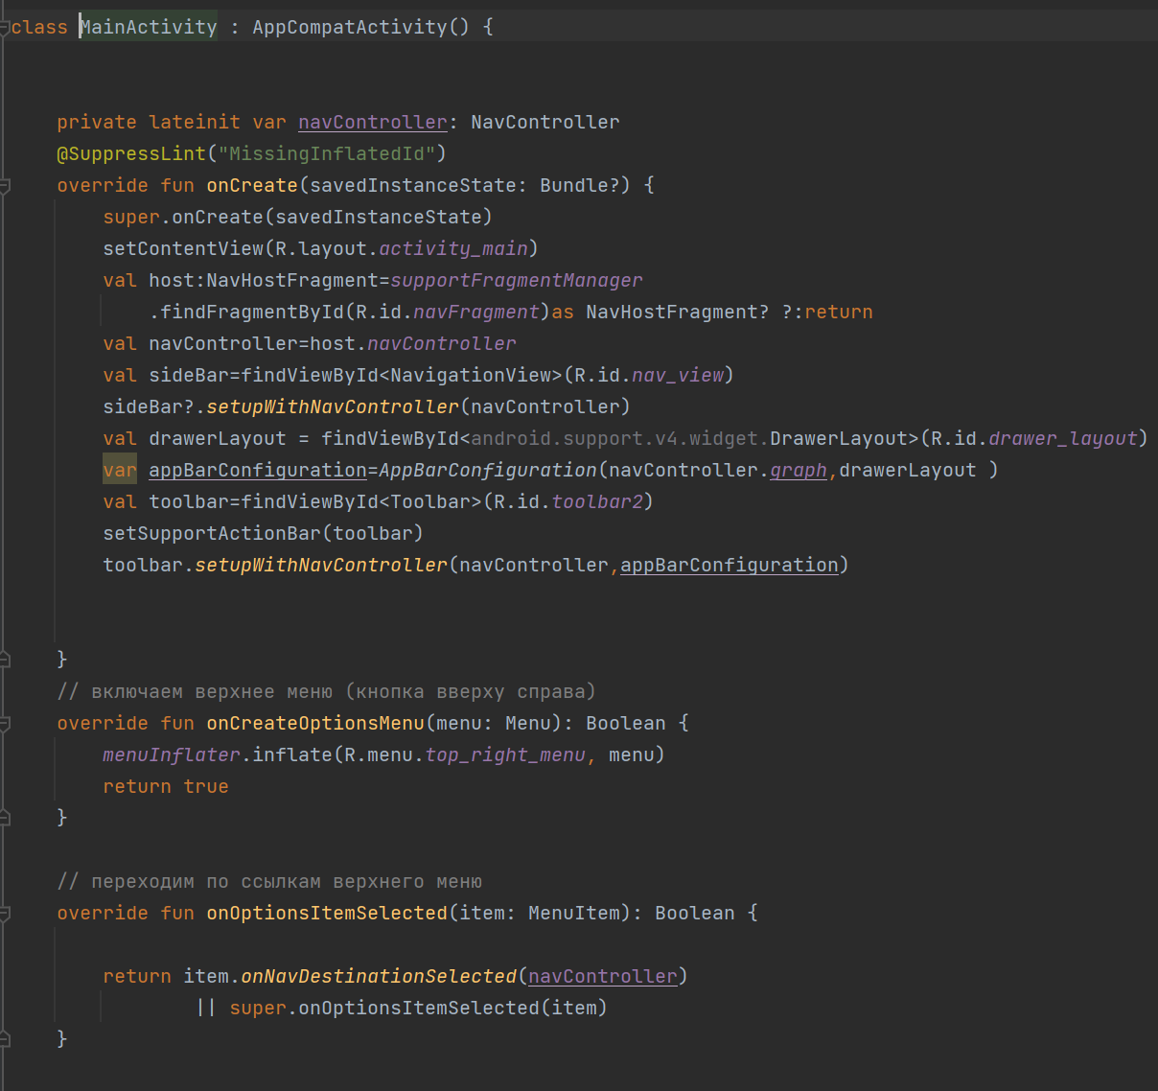

*Fragment1*

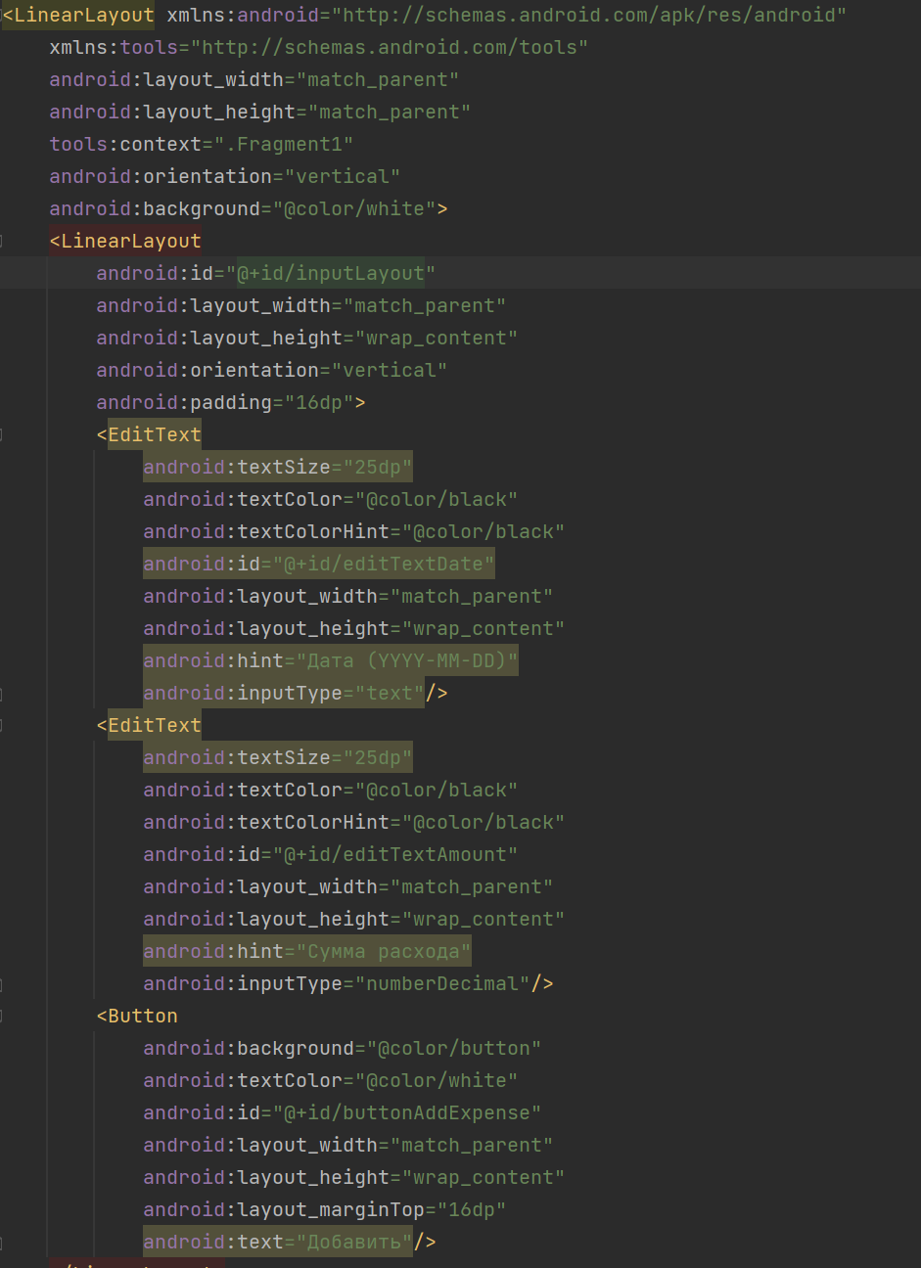

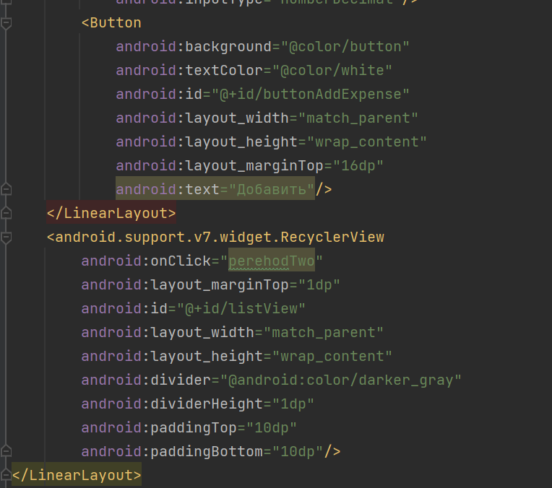

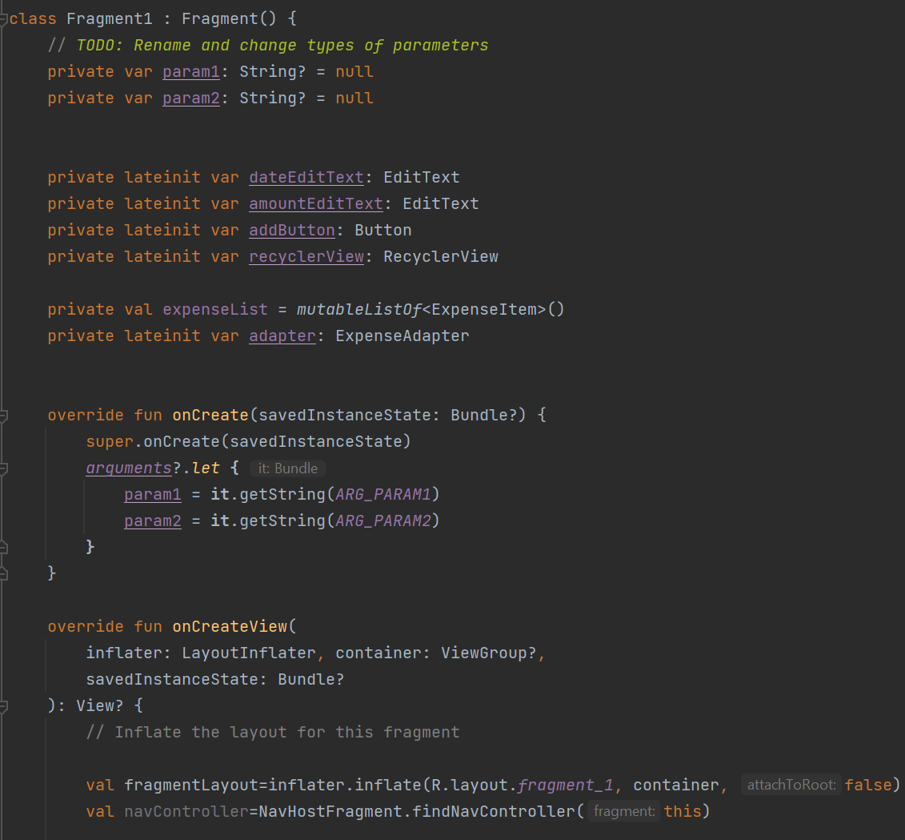

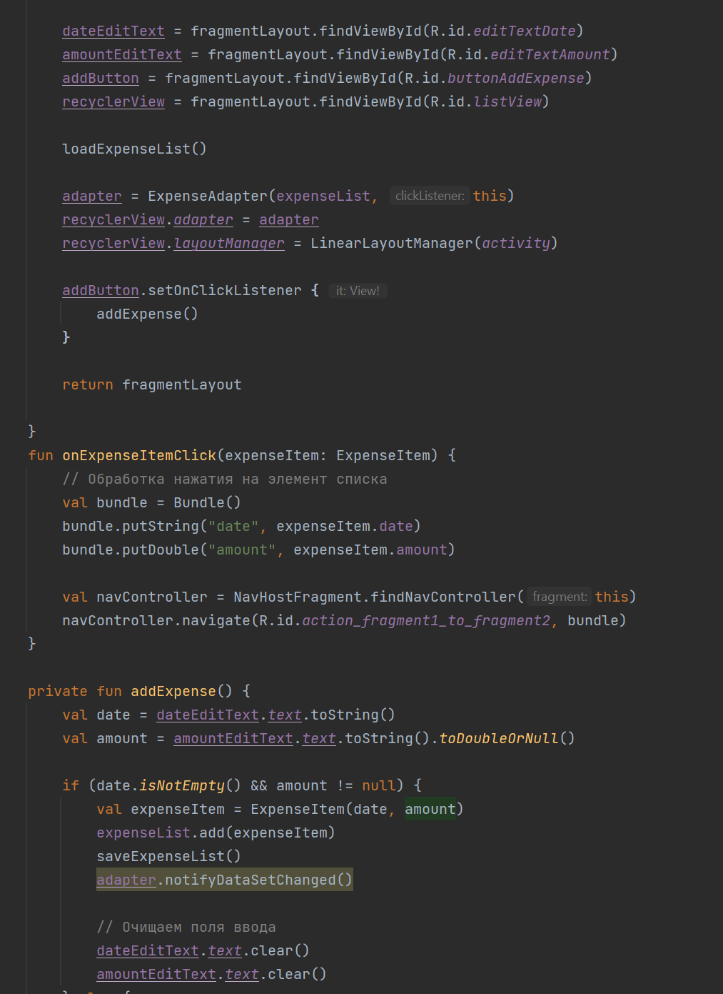

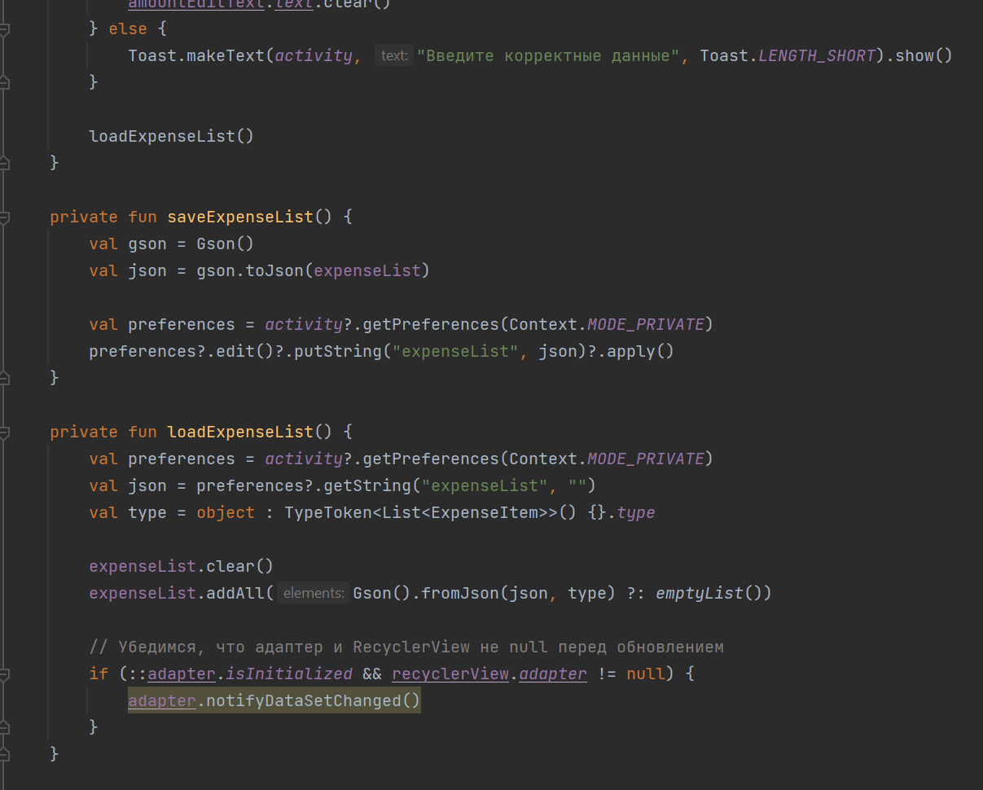

*Fragment2*

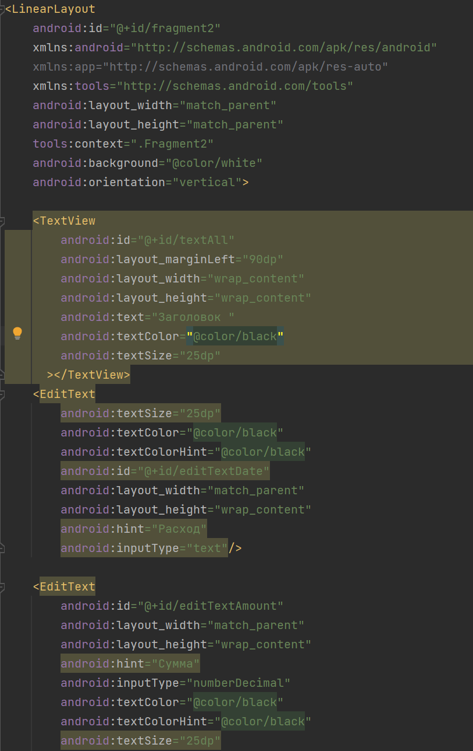

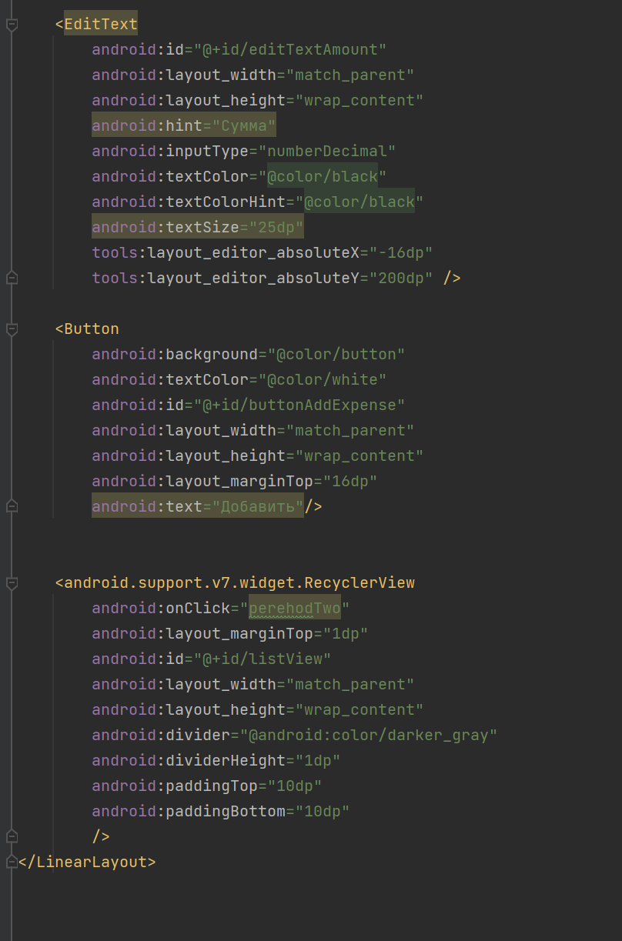

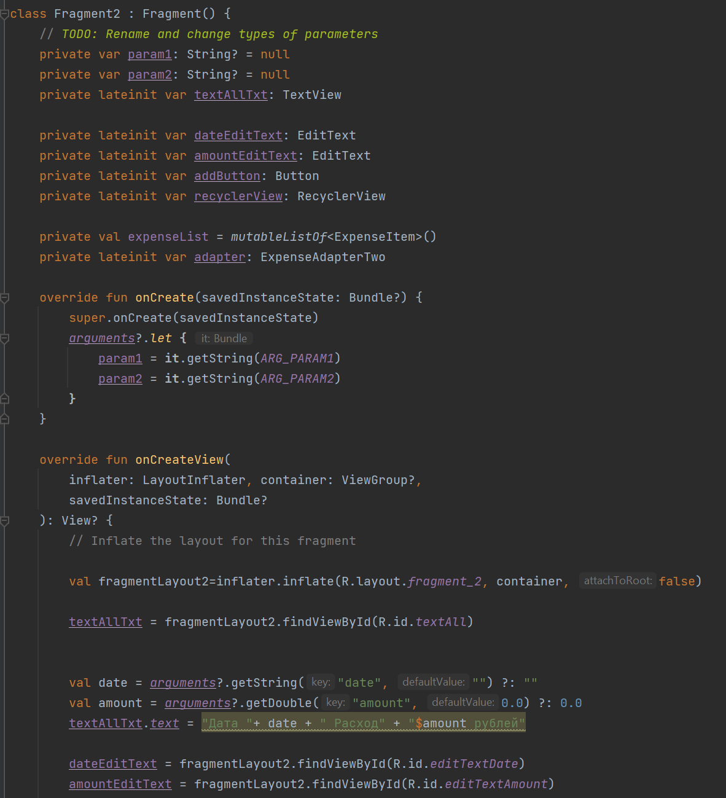

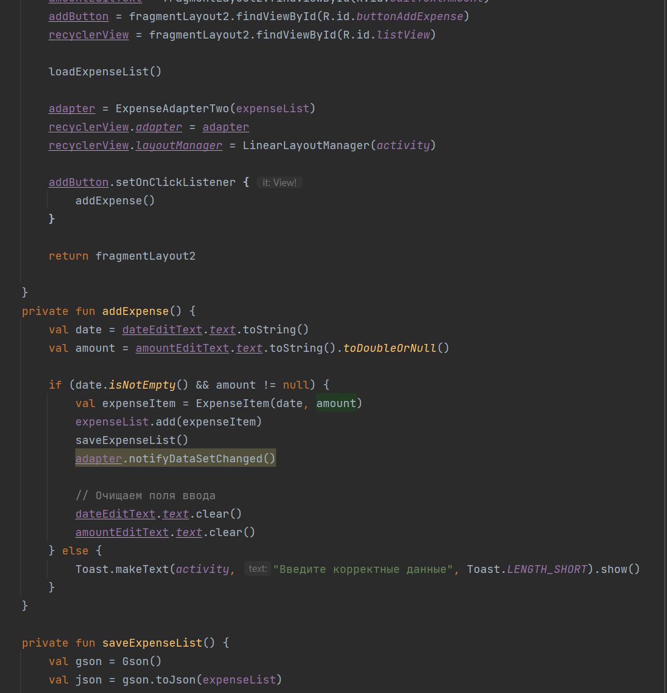

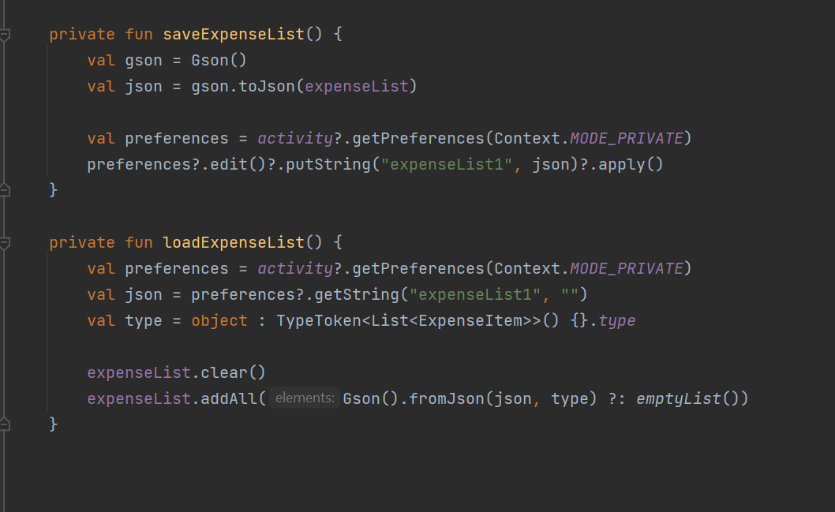

*Recycler_disain*

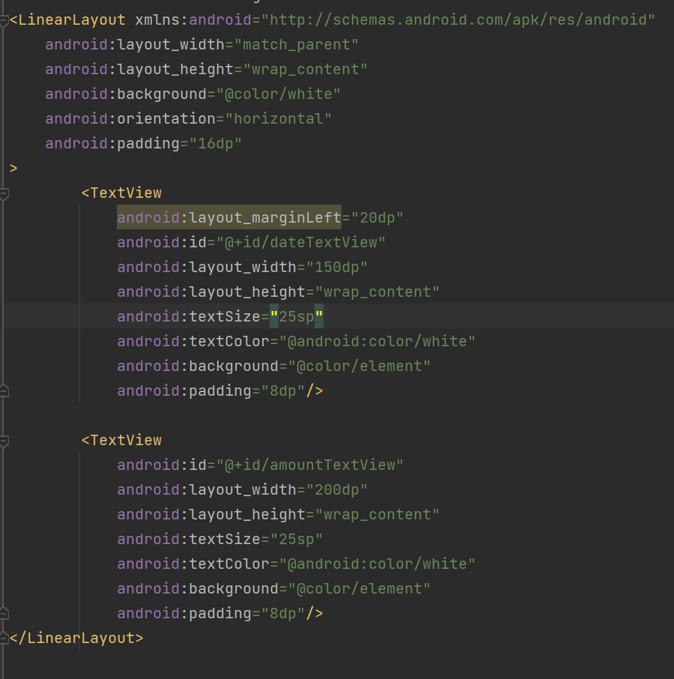

*Class ExpenseItem*

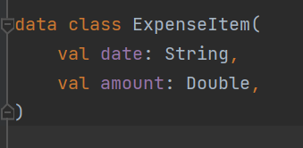

*ExpenseAdapter*

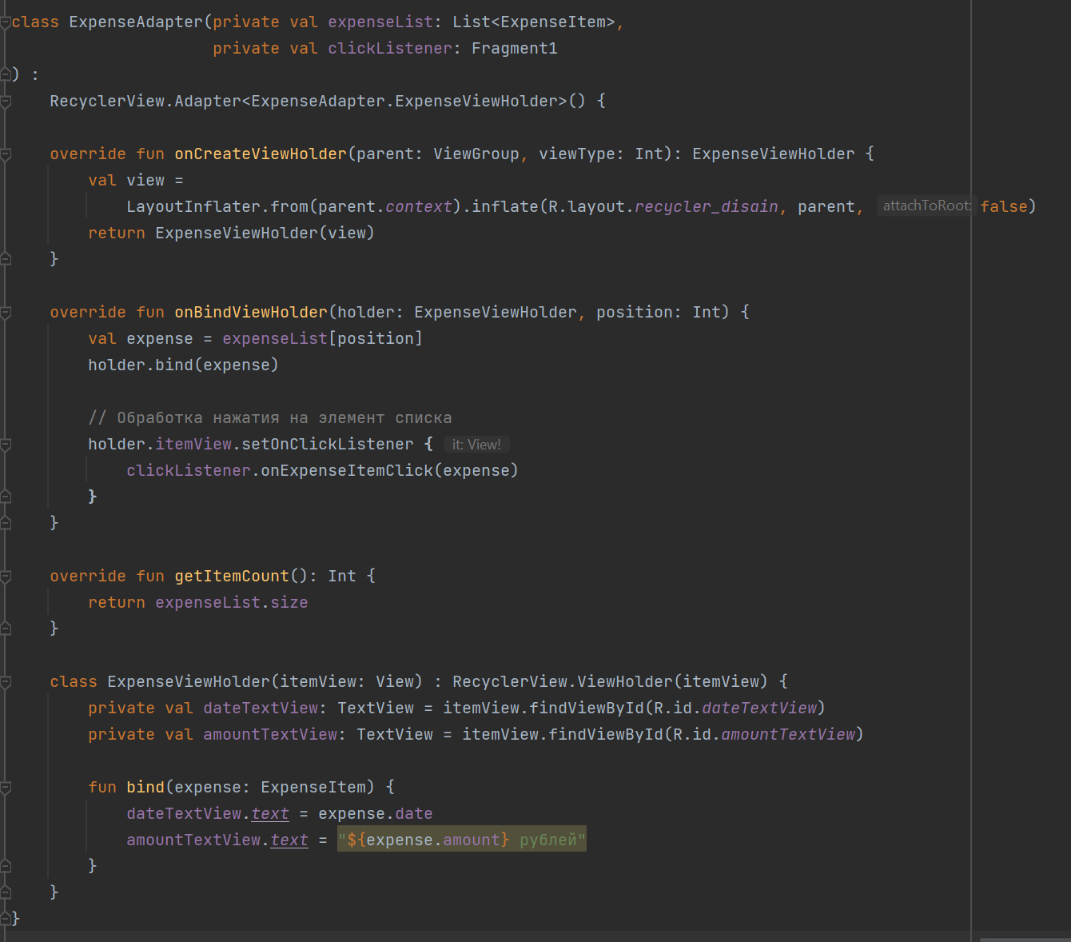

## **Используемые библиотеки**

//noinspection GradleCompatible  
implementation 'com.android.support:appcompat-v7:28.0.0'  
implementation 'com.android.support.constraint:constraint-layout:2.0.4'  
testImplementation 'junit:junit:4.13.2'  
//noinspection GradleCompatible  
androidTestImplementation 'com.android.support.test:runner:1.0.2'  
androidTestImplementation 'com.android.support.test.espresso:espresso-core:3.0.2'  
def nav_version = "1.0.0"  
implementation "android.arch.navigation:navigation-fragment-ktx:$nav_version"  
implementation "android.arch.navigation:navigation-ui-ktx:$nav_version"  
//noinspection GradleCompatible  
implementation 'com.android.support:design:28.0.0'  
  
implementation 'com.google.code.gson:gson:2.8.8'

## **Тестовые случаи**

Если пытаться заполнить лист пустым полем, то программа сообщит об ошибке

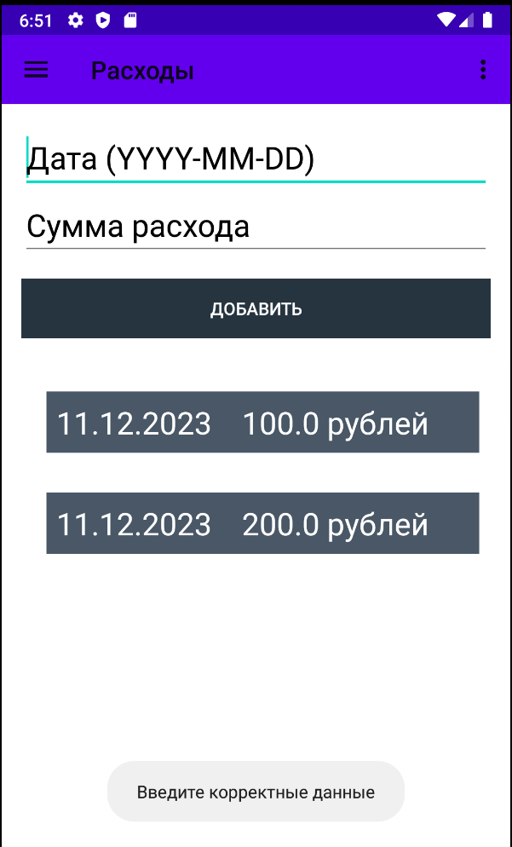

## **Экраны**

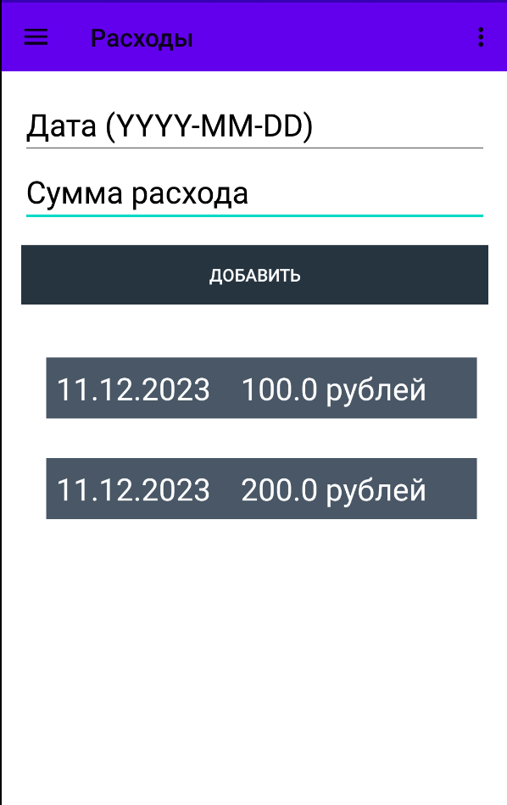

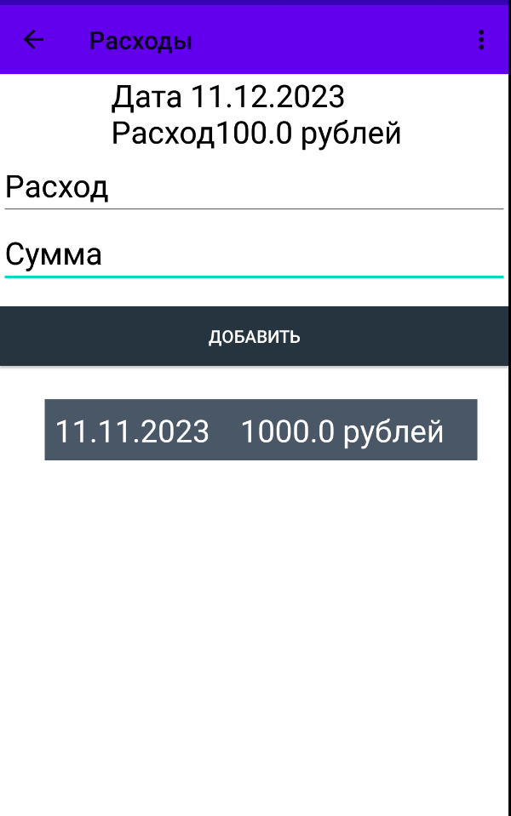

## **Используемые инструменты**

kotlin, xml, android studio

## **Вывод:** Я создала работающую систему навигации для многоэкранного приложения в соответствии со стандартами Navigation Architecture Component. А так же укрепила свои знания RecyclerView и shared preferences.